新 书 推 荐

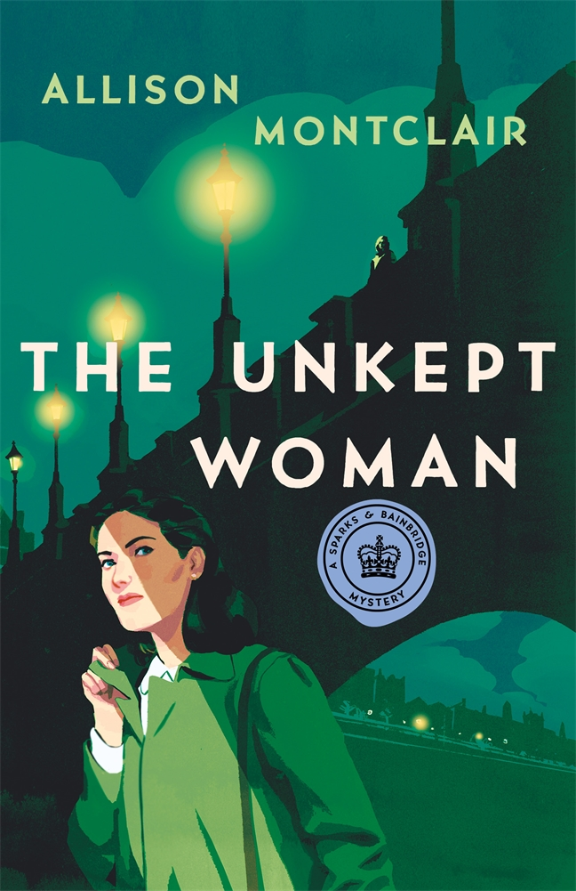
中文书名：《不受约束的她》
英文书名：THE UNKEPT WOMAN: A Sparks & Bainbridge Mystery
作 者：Allison Montclair
出 版 社：Minotaur Books
代理公司：St.Martin/ANA/Conor Cheng
页 数：320页
出版时间：2022年7月
代理地区：中国大陆、台湾
审读资料：电子稿
类 型：惊悚悬疑

内容简介：

1946年，二战后的伦敦，两位女性聚在一起，她们的履历大相径庭，但一拍即合，合伙在梅菲尔的中心地带成立了一家“合适婚姻介绍所”（The Right Sort Marriage Bureau），他们是格温多琳·班布里奇太太（她在战争中失去了丈夫）和艾丽丝·斯帕克斯小姐。近期，婚姻介绍所经历了一系列坎坷，她们不得不兼职“情报特工”。战后的社会需求让婚介所生意蒸蒸日上，然而各种冲突和矛盾已经影响了她们的私生活，两人都不得不面对这些负面影响。斯帕克斯发现自己被人尾随，跟踪者很快直接找上门来——一位年轻的女性，和斯帕克斯前任情人关系密切。然而事情逐渐变得有些不妙，远比斯帕克斯所预料的要严重，不仅仅威胁着她的私生活，甚至她的身家性命。与此同时，格温多琳也在一条法律道路上挣扎，拼尽全力想要夺回自财产、抚养权和自己的人生。这条道路同样荆棘遍布。

两人团结一致，意志坚定。她们能做到的，可不止是撮合一门好亲事。

作者简介：


艾莉森·蒙特克莱尔（Allison Montclair）自小痴迷于阿加莎·克里斯蒂（Agatha Christie）的平装本和詹姆斯·邦德（James Bond）的电影，迷上了犯罪、阴谋和间谍故事。现在，她花费业余时间探索历史不为人知的角落，寻找神秘事件，将其改写成自己的小说。

媒体评价：

“作者用充满同情心的笔触，描绘格温多琳和艾丽斯的斗争。两人的斗争不仅仅是人际关系上的，更是心理上的。对话活泼、角色迷人、剧情充满惊险，阅读小说的过程中，读者们不知不觉就和书中角色比拼起来，看看到底谁能最先找到真正的罪魁祸首。蒙特克莱尔完美再现了20世纪40年代伦敦的语言和文化，并提到了许多战后时代的典故。喜欢幽默、历史和优秀侦探团队的悬疑读者不容错过。”
——《图书馆杂志》（Library Journal）

“蒙特克莱尔不仅成功塑造了大量鲜活、丰满的人物，还将读者带回1946年的伦敦，参观维多利亚和阿尔伯特博物馆‘从战争到和平’的展览，这是本书的亮点之一。”
——《书单》（Booklist）

“蒙特克莱尔文笔干练、有趣，剧情丰富，主线明晰，堪称‘业余侦探’这一主题的金标杆。多萝西·塞耶斯（Dorothy Sayers）的粉丝们同样会喜欢这部小说，并迫切期待着下一部出版。”
——《出版者周刊》（Publishers Weekly）星级书评

感谢您的阅读，请将反馈信息直接发送至：Conor@nurnberg.com.cn

程衍泽 (Conor)
安德鲁·纳伯格联合国际有限公司北京代表处
北京市海淀区中关村大街甲59号中国人民大学文化大厦1705室，100872
电 话：010-82504406
手 机：13072260205（微信同号）
传 真：010-82504200
Email：Conor@nurnberg.com.cn
网址：http://www.nurnberg.com.cn
微博：http://weibo.com/nurnberg
豆瓣小站：http://site.douban.com/110577/
微信订阅号：ANABJ2002


